## Taymerlar, xisoblagichlar. Flickerrelelarni ulash kontaktlarni xosil kilish.Soket ulash.

### Mavzudan maqsad

* Taymer xaqida ma’lumot berish
* Xisoblagich (counter) xaqida ma’lumot berish
* Flicker rele xaqida ma’lumot berish

### Nazariy qism

Avtomatlashtirish bu nima degani?Bu degani xar qanday sxemani ishga tushirgandan keyin, sozlagandan keyin inson aralashmagan xolda o’zi ishlashiga aytiladi.Taymer, xisoblagichlar ana shu maqsadda ishlatiladi. Ularnig har biri to’g’risida to’xtalib o’tamiz

Taymer bu ma’lum vaqt ichida sxemani yoqish yoki o’chirish vazifasini bajaradi

Xisoblagich bu svichni ma’lum marta bosgandan keyin sxemani yoqish yoki o’chirish vazifasini bajaradi

Flicker rele bu ma’lum vaqt oralig’ida kontaktini almashtirish vazifasini bajaradi

### Amaliy qism

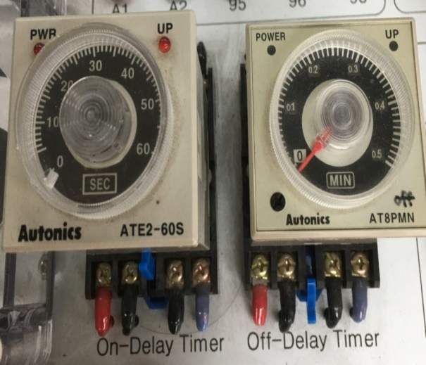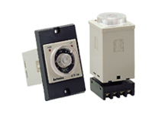Taymerni umumiy va stendagi ko’rinishi

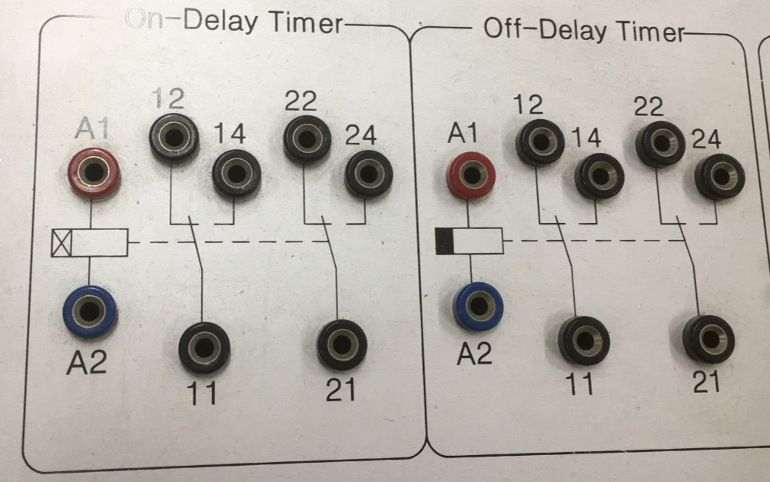

|  |  |
| --- | --- |
|  | **A Contact point**  **(1-3, 8-6)**  **B Contact point**  **(1-4, 8-5)**  **Power contact**  **(2-7)** |

Taymerning soket ulanishi

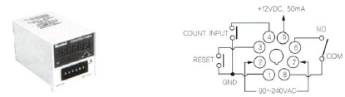Xisoblagichni umumiy ko’rinishi va soket ulanishi

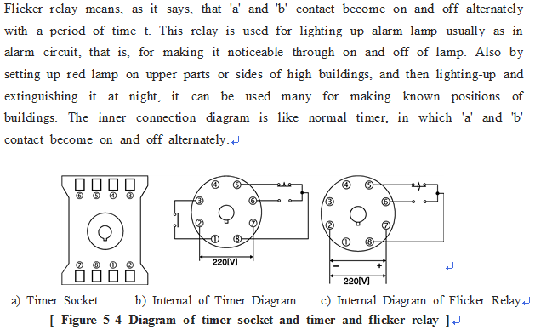Flicker rele